河南云昊食品有限公司
年产速冻食品3000吨项目
竣工环境保护验收报告

建设单位：河南云昊食品有限公司
编制单位：河南云昊食品有限公司

2024年6月

建设单位法人代表: （签字）
编制单位法人代表: （签字）
项目负责人:
填表人:

建设单位: 河南云昊食品有限公司
电话: 18737315838
传真: /
邮编: 453200
地址:河南省新乡市延津县位邱乡班干村S307路南银海公司院内

编制单位: 河南省云昊食品有限公司
电话: 18737315838
传真: /
邮编: 453200
地址:河南省新乡市延津县位邱乡班干村S307路南银海公司院内

表一
建设项目名称 | 年产速冻食品3000吨项目
建设单位名称 | 河南云昊食品有限公司
建设项目性质 | 新建 改扩建 技改 迁建
建设地点 | 河南省新乡市延津县位邱乡班干村S307路南银海公司院内
主要产品名称 | 水饺、馅饼、馄饨、小笼包等
设计生产能力 | 速冻水饺1200t/a、馅饼400t/a、馄饨300t/a、小笼包300t/a、糖糕200t/a、菜角100t/a、南瓜饼200t/a、炸糕50t/a、麻球200t/a、预制菜肴50t/a
实际生产能力 | 速冻水饺1200t/a、馅饼400t/a、馄饨300t/a、小笼包300t/a、糖糕200t/a、菜角100t/a、南瓜饼200t/a、炸糕50t/a、麻球200t/a、预制菜肴50t/a
建设项目  环评时间 | 2021.2 | 开工建设时间 | 2021.10.9
调试时间 | 2024.3.12-2024.6.30 | 验收现场  监测时间 | 2024.5.8-2024.5.9  2024.6.7-2024.6.8
环评报告表  审批部门 | 延津县环境保护局 | 环评报告表  编制单位 | 河南瑞海环保科技有限公司
环保设施  设计单位 | 河南云昊食品有限公司 | 环保设施  施工单位 | 河南云昊食品有限公司
投资总概算 | 1000万 | 环保投资总概算 | 26.05万 | 比例 | 2.61%
实际总概算 | 1000万 | 环保投资 | 18万 | 比例 | 1.8%
验收监测依据 | 1.《中华人民共和国环境保护法》(主席令2014年第9号)；  2.《中华人民共和国环境影响评价法》（2018修正版）；  3.《建设项目环境保护管理条例》（国务院令第253号）；  4.《河南省建设项目环境保护条例》（2016年修正版）；  5.《关于印发建设项目竣工环境保护验收现场检查及审查要点的通知》（环办〔2015〕113号）；  6.《建设项目竣工环境保护验收暂行办法》（国环规环评〔2017〕4号，2017.11.22）；  7.《建设项目竣工环境保护验收技术指南污染影响类》（生态环境部，2018.5.16）；  8.关于印发《污染影响类建设项目重大变动清单（试行）》的通知（生态环境部，环办环评函（2020）688号，2020.12.13）；  9.《排污单位自行监测技术指南总则》（HJ819-2017）；  10.《河南云昊食品有限公司年产速冻食品3000吨项目环境影响报告表》，河南瑞海环保科技有限公司，2021.2；  11.《河南云昊食品有限公司年产速冻食品3000吨项目环境影响报告表》的批复（延环审[2021]05号），延津县环境保护局，2021.2.2；  12.河南云昊食品有限公司年产速冻食品3000吨项目竣工环境保护验收检测报告，河南平原山水检测有限公司新乡分公司，2024.5.15，PY2404028；  13.河南云昊食品有限公司年产速冻食品3000吨项目竣工环境保护验收监测补充，河南平原山水检测有限公司新乡分公司，2024.6.13，PY2406011；  14.排污单位名称：河南云昊食品有限公司；排污许可证编号：91410726MA9G31AC90001U；管理分类：简化管理；排污许可证申领时间：2024年03月11日；有效期：2024年03月11日至2029年03月10日。
验收监测评价标准、标号、级别、限值 | 表1 污染物排放标准
  污染因素 | 标准名称及级(类)别 | 污染因子 | 标准限值
  无组织废气 | 《大气污染物综合排放标准》GB16297-1996表2二级标准 | 颗粒物 | 1.0mg/m³
  无组织废气 | 《新乡市生态环境局关于进一步规范工业企业颗粒物排放限值的通知》 | 颗粒物 | 0.5mg/m³
  废水 | 《城市污水再生利用-城市杂用水水质》（GB/T 18920-2020） | 化学需氧量 | /
  废水 | 《城市污水再生利用-城市杂用水水质》（GB/T 18920-2020） | 悬浮物 | /
  废水 | 《城市污水再生利用-城市杂用水水质》（GB/T 18920-2020） | 氨氮 | 2mg/L
  废水 | 《城市污水再生利用-城市杂用水水质》（GB/T 18920-2020） | 五日生化需氧量 | 10mg/L
  废水 | 《城市污水再生利用-城市杂用水水质》（GB/T 18920-2020） | 总磷 | /
  废水 | 《城市污水再生利用-城市杂用水水质》（GB/T 18920-2020） | 总氮 | /
  废水 | 《城市污水再生利用-城市杂用水水质》（GB/T 18920-2020） | 动植物油 | /
  噪声 | 《工业企业厂界环境噪声排放标准》（GB12348-2008）2类 | 噪声 | 昼间60dB(A)  夜间50dB(A)
  固废 | 《一般工业固体废物贮存和填埋污染控制标准》（GB18599-2020）的防渗漏、防雨淋、防扬尘的要求

表二
1、地理位置
本项目位于延津县位邱乡班干村北S307路南银海公司院内，租赁河南省银海农业科技有限公司现有厂房进行生产，项目四周环境为：本项目东侧为纯净水加工厂，北侧为口罩及卫生器械厂家，西、南侧为农田。项目周围主要环境敏感点为：北侧约2287m为北宋庄村，东北侧约2007m为姬庄村，东南侧1406m为班干村，西南侧2199m为小韩村。根据实际勘查，项目实际建设地点以及周围环境敏感点位置与环评及批复内容一致。项目周边环境示意图见图1。
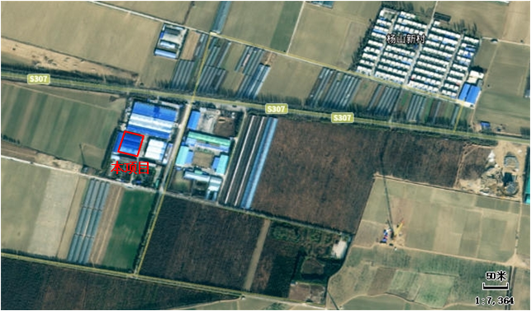
图1 项目周边环境示意及环境敏感点图
2、工程建设内容
表2 项目基本概况一览表
序号 | 项目 | 环评及批复内容 | 实际建设内容 | 备注
1 | 项目名称 | 年产速冻食品3000吨项目 | 年产速冻食品3000吨项目 | 一致
2 | 建设单位 | 河南云昊食品有限公司 | 河南云昊食品有限公司 | 一致
3 | 产品方案 | 速冻水饺1200t/a、馅饼400t/a、馄饨300t/a、小笼包300t/a、糖糕200t/a、菜角100t/a、南瓜饼200t/a、炸糕50t/a、麻球200t/a、预制菜肴50t/a | 速冻水饺1200t/a、馅饼400t/a、馄饨300t/a、小笼包300t/a、糖糕200t/a、菜角100t/a、南瓜饼200t/a、炸糕50t/a、麻球200t/a、预制菜肴50t/a | 一致
4 | 项目选址 | 河南省新乡市延津县位邱乡班干村S307路南银海公司院内 | 河南省新乡市延津县位邱乡班干村S307路南银海公司院内 | 一致
5 | 占地面积 | 10000m² | 10000m² | 一致
6 | 职工人数 | 15人 | 15人 | 一致
7 | 劳动制度 | 年工作日260天，两班制（每班8小时） | 年工作日260天，两班制（每班8小时） | 一致
8 | 项目投资 | 1000万 | 1000万 | 一致
3、该项目主要组成情况见下表：
表3 项目组成一览表
序号 | 项目 | 建设内容 | 数量、规模或要求 |  |  |  |  |  |  | 是否与环评一致
序号 | 项目 | 建设内容 | 环评及批复内容 |  |  | 实际建设情况 |  |  |  | 是否与环评一致
1 | 主体工程 | 生产车间 | 1座，1层，建筑面积2260m² |  |  | 1座，1层，建筑面积2260m² |  |  |  | 一致
1 | 主体工程 | 保鲜库 | 1座，1层，建筑面积780m² |  |  | 1座，1层，建筑面积780m² |  |  |  | 一致
2 | 辅助工程 | 办公室 | 1座，1层，建筑面积100m² |  |  | 1座，1层，建筑面积100m² |  |  |  | 一致
2 | 辅助工程 | 化验室 | 建筑面积30m² |  |  | 建筑面积30m² |  |  |  | 一致
3 | 公用工程 | 供电 | 市政电网 |  |  | 市政电网 |  |  |  | 一致
3 | 公用工程 | 供水 | 自备水井供给 |  |  | 自备水井供给 |  |  |  | 一致
4 | 环保工程 | 废气 | 面粉投料 | 封闭车间无组织排放 |  | 面粉投料 |  | 封闭车间无组织排放 |  | 一致
4 | 环保工程 | 废气 | 炒制油烟 | 集气罩+油烟净化器 | 高于屋顶排放 | 无炒制工序，无炒制油烟 |  |  |  | 实际建设中取消炒制工序，故不产生油烟^{①}
4 | 环保工程 | 废水 | 生活污水 | 化粪池 | 一体式污水处理站处理排入龙潭渠 | 生活污水 | 化粪池 |  | 一体式污水处理站处理后用于厂区绿化 | 废水由直接排放改为不排放
4 | 环保工程 | 废水 | 生产废水 | 隔油池 | 一体式污水处理站处理排入龙潭渠 | 生产废水 | 隔油池 |  | 一体式污水处理站处理后用于厂区绿化 | 废水由直接排放改为不排放
4 | 环保工程 | 噪声 | 基础减振、厂房隔声 |  |  | 基础减振、厂房隔声 |  |  |  | 一致
4 | 环保工程 | 固废 | 食品加工过程中包括摘菜、肉类加工时产生的固废、不合格产品由专门容器收集后作为饲料外售；废包装材料由厂区收集后外售 |  |  | 食品加工过程中包括摘菜、肉类加工时产生的固废、不合格产品由专门容器收集后作为饲料外售；废包装材料由厂区收集后外售 |  |  |  | 一致
备注：①本项目环评批复中，炒制油烟经集气罩+油烟净化器处理，然后由管道引至屋顶排放；本项目实际建设在预制菜生产过程中取消炒制工序，故不产生油烟，无需环保措施。因此本项目污染物排放量没有增加，其他污染物排放量没有增加。根据《污染影响类建设项目重大变动清单（试行）的通知》（环办环评函[2020]688号），上述变动情况均不属于重大变动。
本项目环评批复中，生活污水经化粪池处理后与经隔油池处理后的生产废水共同进入一体式污水处理站处理，处理达标后排入龙潭渠；实际过程中生活污水经化粪池处理后与经隔油池处理后的生产废水混合后共同进入一体式污水处理站处理后用于厂区绿化，废水由直接排放改为不排放，根据《污染影响类建设项目重大变动清单（试行）的通知》（环办环评函[2020]688号），上述变动情况均不属于重大变动。
4、工程主要设备：
表4 项目设备一览表
序号 | 设备名称 | 环评及批复内容 |  | 实际建设内容 |  | 一致性
序号 | 设备名称 | 型号 | 数量 | 型号 | 数量 | 一致性
1 | 蔬菜颗粒机 | SQD1500 | 1台 | SQD1500 | 1台 | 一致
2 | 脱水机 | SS-500 | 1台 | SS-500 | 1台 | 一致
3 | 盆式切菜机 | 40/型 | 1台 | 40/型 | 1台 | 一致
4 | 切菜机 | / | 1台 | / | 1台 | 一致
5 | 冻肉切块机 | / | 1台 | / | 1台 | 一致
6 | 拌馅机 | SZJ-350 | 2台 | SZJ-350 | 2台 | 一致
7 | 和面机 | / | 2台 | / | 2台 | 一致
8 | 成型机 | ZPJ-30/0 | 4台 | ZPJ-30/0 | 4台 | 一致
9 | 压皮机 | / | 2台 | / | 2台 | 一致
10 | 馅饼机 | / | 4台 | / | 4台 | 一致
11 | 精捡机 | / | 1台 | / | 1台 | 一致
12 | 封口机 | / | 3台 | / | 3台 | 一致
13 | 封箱机 | / | 1台 | / | 1台 | 一致
14 | 搅拌机 | / | 1台 | / | 1台 | 一致
15 | 煮锅 | / | 2台 | / | 2台 | 一致
16 | 行星炒锅 | / | 2台 | / | 0台 | 不再建设
备注：本项目实际建设过程取消炒制工序，因此行星炒锅设备不再建设，炒锅不是主要生产设备，取消后能满足本项目的需求且不减少产能，因此本项目总生产能力不变。根据《污染影响类建设项目重大变动清单（试行）的通知》（环办环评函[2020]688号），该变动情况不属于重大变动。
5、本项目原辅材料消耗量见下表：
表5 原辅材料及资（能）源消耗一览表
序号 | 原辅料名称 | 环评及批复年用量（t/a） | 实际年使用量（t/a）
1 | 面粉 | 1000 | 1000
2 | 畜禽肉 | 500 | 500
3 | 蔬菜类 | 200 | 200
4 | 大豆组织蛋白 | 30 | 30
5 | 盐 | 350 | 350
6 | 糖 | 50 | 50
7 | 味精 | 3 | 3
8 | 酵母粉 | 5 | 5
9 | 大豆油 | 20 | 20
10 | 十三香 | 2 | 2
11 | 生抽 | 7 | 7
12 | 耗油 | 2 | 2
13 | 料酒 | 15 | 15
14 | 姜 | 30 | 30
15 | 糯米粉 | 500 | 500
16 | 面包糠 | 50 | 50
17 | 大黄米粉 | 100 | 100
18 | 芝麻 | 50 | 50
19 | 玉米淀粉 | 40 | 40
20 | 豆沙 | 25 | 25
21 | 南瓜酱 | 100 | 100
22 | 纸箱 | 20 | 20
23 | 包装盒、袋 | 15 | 15
24 | 水 | 540.9t/a | 540.9t/a
25 | 电 | 10万kw·h/a | 10万kw·h/a
6、生产工艺流程示意图如下：
本项目环评批复和验收生产工艺流程基本一致，如下所示。
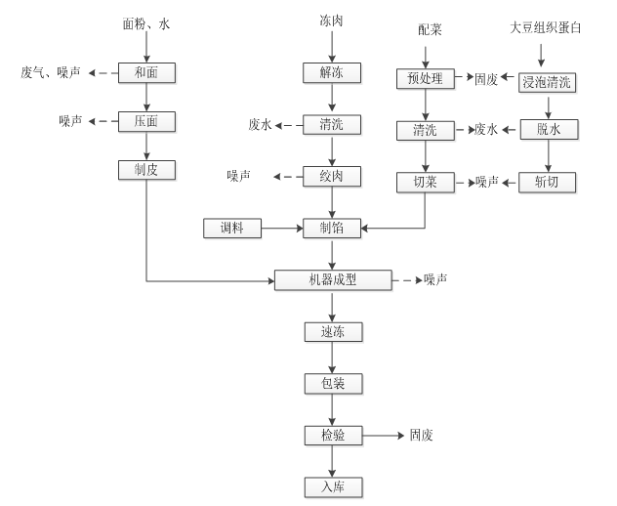
图2 本项目饺子（馄饨）生产工艺及产污环节流程图
生产工艺流程详细说明如下：
1、预处理：首先蔬菜、大豆组织蛋白、肉类进行预处理。蔬菜的预处理：包括择菜、洗菜、切菜；大豆组织蛋白的预处理：包括浸泡、清洗、脱水；无骨肉类的预处理：包括解冻、切块、绞碎等。
2、制馅、制皮、成型：将预处理之后的蔬菜、大豆组织蛋白、肉类和调料一起放入和馅机进行搅拌制馅。将面粉、淀粉用泵抽入密闭的真空和面机，同时加入一定量的水进行和面，然后进入面皮成型机，制成要求厚度的面皮。将加工好的肉馅和面皮采用成型机进行包制成型。
3、速冻、包装：包制成型的饺子进入速冻隧道进行速冻，冷冻后的成品经检测、计算、包装后送入冷库进行冷藏。

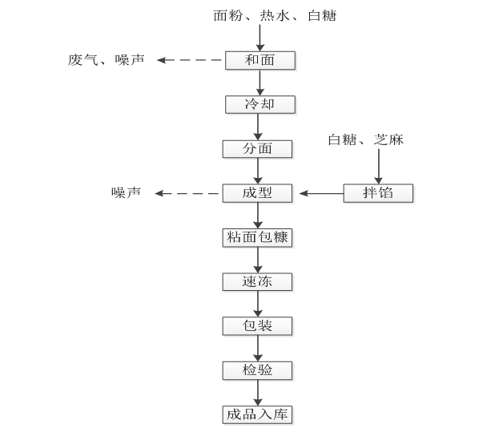
图3 本项目糖糕（炸糕）生产工艺及产污环节流程图
1、混合调馅：将芝麻、白糖放入拌陷机中进行拌陷。
2、和面：将水、面粉、白糖按照一定比例混合，通过和面机和面。
3、成型：通过压面机将和好的面压制成型。
4、包馅：将搅拌好的馅用压好的面片进行包制。
5、粘面包糠：将成型后的炸糕粘上面包糠。
6、速冻、包装入库：将成品进行速冻，将速冻好的炸糕进行包装，装包装好的产品放入冷库冷藏待售。

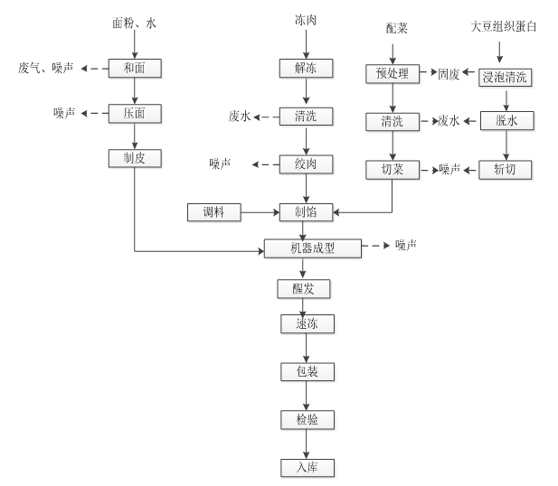
图4 本项目馅饼（小笼包）生产工艺及产污环节流程图
1、预处理：首先蔬菜、大豆组织蛋白、肉类进行预处理。蔬菜的预处理：包括择菜、洗菜、切菜；大豆组织蛋白的预处理：包括浸泡、清洗、脱水；无骨肉类的预处理：包括解冻、切块、绞碎等。
2、制馅、制皮、成型：将预处理之后的蔬菜、大豆组织蛋白、肉类和调料一起放入和馅机进行搅拌制馅。将面粉、淀粉用泵抽入密闭的真空和面机，同时加入一定量的水进行和面，然后进入面皮成型机，制成要求厚度的面皮。将加工好的肉馅和面皮采用成型机进行包制成型。
3、醒发、速冻、包装：成型的包子、馅饼经行醒发，醒发后进入速冻隧道进行速冻，冷冻后的成品经检测、计算、包装后送入冷库进行冷藏。

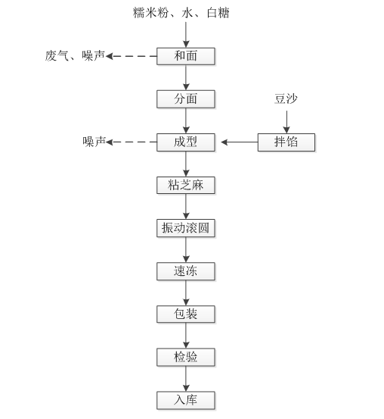
图5 本项目麻球生产工艺及产污环节流程图
1、混合调馅：将豆沙放入拌陷机中进行拌陷。
2、和面：将水和糯米粉按照一定比例混合，通过和面机和面。
3、压片：通过压面机将和好的面压制成相同的面片。
4、包馅：将搅拌好的馅用压好的面片进行包制。
5、粘芝麻：将成型后的麻团粘上芝麻。
6、振动滚圆将滚好芝麻的面团经振动滚圆。
7、速冻、包装：包好的麻球进行速冻、包装。
8、入库：包装好的产品放入冷库冷藏待售。

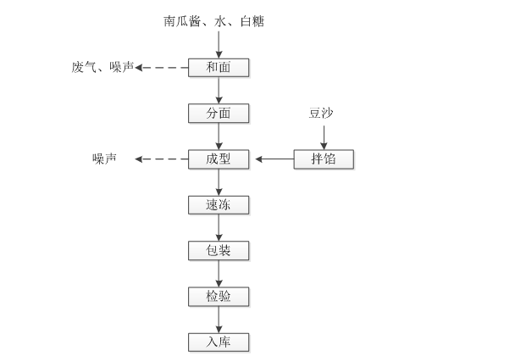
图6 本项目南瓜饼生产工艺及产污环节流程图
1、混合调馅：将豆沙放入拌陷机中进行拌陷。
2、和面：将水和面粉按照一定比例混合，通过和面机和面。
3、压片：通过压面机将和好的面压制成相同的面片。
4、包馅：将搅拌好的陷用压好的面片进行包制。
5、速冻、包装：包好的南瓜饼通过冷冻库进行速冻、包装。
6、入库：包装好的产品放入冷库冷藏待售。

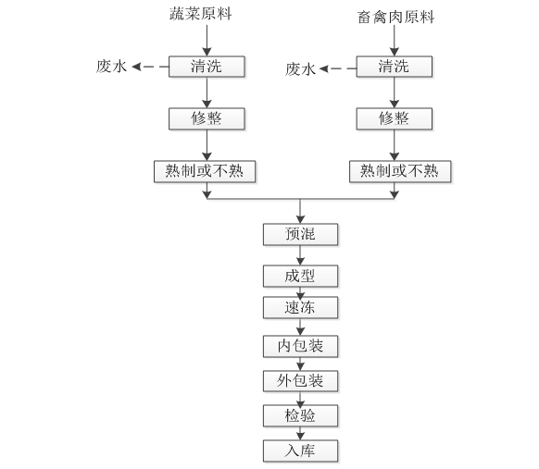
图7 本项目预制菜生产工艺及产污环节流程图
1、肉菜清洗：将购进的蔬菜和肉类进行清洗后，通过切肉机和切菜机分别对肉类和蔬菜进行修整。
2、炒制：将部分切好的蔬菜、肉类放入一些调味料，进行腌制。
3、预混：将腌制后的菜肉进行混合。
4、成型：将预混后的菜品成型。
5、速冻、包装：将配制好的菜品通过冷冻库进行冷冻以保持新鲜度，将速冻后的产品进行包装。
6、入库：包装后的产品放入冷库冷藏待售。
表6 产污环节一览表
污染因素 | 产污环节 |  | 污染物 | 防治措施
无组织废气 | 投料工序 |  | 颗粒物 | 减慢投料速度，降低物料落差，以减少投料过程中粉尘的产生，并定期对车间进行清扫
废水 | 生活污水 |  | COD、SS、NH₃-N、TN、TP | 化粪池 | 进入一体式污水处理站处理后用于厂区绿化
废水 | 生产废水 |  | COD、SS、NH₃-N、TN、动植物油 | 隔油池 | 进入一体式污水处理站处理后用于厂区绿化
固废 | 一般固废 | 食品加工 | 生产废料 | 集中收集后作为饲料外售
固废 | 一般固废 | 生产加工 | 不合格产品
固废 | 一般固废 | 包装工序 | 废包装材料 | 由厂区统一收集后外售
噪声 | 切肉机、切菜机、压面机等 |  | 噪声 | 基础减振、厂房隔声等

表三
主要污染源、污染物处理和排放：
1、废气
项目面粉加入和面机中进行和面。投料采用人工投料的方式，和面机位于单独的封闭车间内，和面机运行时进料口加盖封闭，因此只在投料时会产生少量粉尘，无组织排放。此工序操作时减慢投料速度，降低物料落差，以减少投料过程中粉尘的产生，并定期对车间进行清扫。
2、废水
本项目废水为生活污水和生活废水，生活污水经化粪池处理后与经隔油池处理后的生产废水共同进入一体式污水处理站处理后用于厂区绿化。
图8 废水处理流程示意图
3、噪声
本项目噪声经过基础减振、厂房隔声等，厂界噪声能够满足《工业企业厂界环境噪声排放标准》（GB12348-2008）2类昼间60dB(A)、夜间50dB(A)的标准要求。
图9 噪声治理流程示意图
4、固废
本项目生产环节产生的散落面粉、清洗蔬菜及设备时的残叶、残渣等与不合格产品由专门容器收集后作为饲料外售；废包装材料由厂区收集后外售；生活垃圾经集中收集后运至垃圾中转站集中处理。生产环节产生的散落面粉、清洗蔬菜及设备时的残叶、残渣等，不合格产品、废包装材料和生活垃圾为一般固废，本项目新建一般固废间1座（10m²），满足《一般工业固体废物贮存和填埋污染控制标准》（GB18599-2020）中的相应防渗漏、防雨淋、防扬尘等环境保护要求。

图10 固废处置流程示意图
5、环保设施“三同时”落实情况
本项目严格按照环评及批复要求建设了相应的环保治理设施，详见下表。
表7 项目环保治理设施一览表
污染  因素 | 产污环节 | 污染物 | 环评批复 | 实际建设
污染  因素 | 产污环节 | 污染物 | 环境保护措施 | 环境保护措施
废水 | 生活污水 | COD、SS、NH₃-N、TN、TP | 生活污水经化粪池处理后和生产废水经隔油池处理后共同进入一体式污水处理站处理，处理后排入龙潭渠 | 生活污水经化粪池处理后和生产废水经隔油池处理后共同进入一体式污水处理站处理后用于厂区绿化
废水 | 生产废水 | COD、SS、NH₃-N、TN、动植物油 | 生活污水经化粪池处理后和生产废水经隔油池处理后共同进入一体式污水处理站处理，处理后排入龙潭渠 | 生活污水经化粪池处理后和生产废水经隔油池处理后共同进入一体式污水处理站处理后用于厂区绿化
噪声 | 切肉机、切菜机、压面机等 | 设备噪声 | 基础减振、厂房隔声 | 基础减振、厂房隔声
固废 | 食品加工 | 生产废料 | 一般固废间1座（10m²） | 一般固废间1座（10m²）
固废 | 生产加工 | 不合格产品 | 一般固废间1座（10m²） | 一般固废间1座（10m²）
固废 | 包装工序 | 废包装材料 | 一般固废间1座（10m²） | 一般固废间1座（10m²）
固废 | 生活垃圾 | 生活垃圾 | 厂内收集后运至垃圾中转站集中处理 | 厂内收集后运至垃圾中转站集中处理
土壤及地下水污染防治措施 | / |  | / | /
环境风险防范措施 | / |  | / | /
6、厂区平面布置及监测点位图
图8 本项目监测点位图
7、项目变动情况
本项目实际建设情况与《污染影响类建设项目重大变动清单（试行）的通知》（环办环评函[2020]688号）以下简称《通知》的对比分析：
表8 本项目与《通知》的对比分析
通知内容 |  | 本项目情况 | 对比结果
性质 | 1、建设项目开发、使用功能发生变化的。 | 无变动 | 不属于
规模 | 2、生产、处置或储存能力增大30%及以上的。 | 无变动 | 不属于
规模 | 3、生产、处置或储存能力增大，导致废水第一类污染物排放量增加的。 | 无变动 | 不属于
规模 | 4、位于环境质量不达标区的建设项目生产、处置或储存能力增大，导致相应污染物排放量增加的（细颗粒物不达标区，相应污染物为二氧化硫、氮氧化物、可吸入颗粒物、挥发性有机物；臭氧不达标区，相应污染物为氮氧化物、挥发性有机物；其他大气、水污染物因子不达标区，相应污染物为超标污染因子）；位于达标区的建设项目生产、处置或储存能力增大，导致污染物排放量增加10%及以上的。 | 无变动 | 不属于
地点 | 5、重新选址；在原厂址附近调整（包括总平面布置变化）导致环境防护距离范围变化且新增敏感点的。 | 无变动 | 不属于
生产工艺 | 6、新增产品品种或生产工艺（含主要生产装置、设备及配套设施）、主要原辅材料、燃料变化，导致以下情形之一：  （1）新增排放污染物种类的（毒性、挥发性降低的除外）；  （2）位于环境质量不达标区的建设项目相应污染物排放量增加的；  （3）废水第一类污染物排放量增加的；  （4）其他污染物排放量增加10%及以上的。 | 无变动 | 不属于
生产工艺 | 7、物料运输、装卸、贮存方式变化，导致大气污染物无组织排放量增加10%及以上的。 | 无变动 | 不属于
环境保护措施 | 8、废气、废水污染防治措施变化，导致第6条中所列情形之一（废气无组织排放改为有组织排放、污染防治措施强化或改进的除外）或大气污染物无组织排放量增加10%及以上的。 | 本项目环评批复中，炒制油烟经集气罩+油烟净化器处理，然后由管道引至屋顶排放；本项目实际建设在预制菜生产过程中取消炒制工序，故不产生油烟，无需环保措施。因此本项目污染物排放量没有增加，其他污染物排放量没有增加。根据《污染影响类建设项目重大变动清单（试行）的通知》（环办环评函[2020]688号），上述变动情况均不属于重大变动。 | 不属于
环境保护措施 | 9、新增废水直接排放口；废水由间接排放改为直接排放；废水直接排放口位置变化，导致不利环境影响加重的。 | 本项目环评批复中，生活污水经化粪池处理后与经隔油池处理后的生产废水共同进入一体式污水处理站处理，处理达标后排入龙潭渠；实际过程中生活污水经化粪池处理后与经隔油池处理后的生产废水共同进入一体式污水处理站处理后用于厂区绿化，废水由直接排放改为间接排放，对环境没有影响，根据《污染影响类建设项目重大变动清单（试行）的通知》（环办环评函[2020]688号），上述变动情况均不属于重大变动。 | 不属于
环境保护措施 | 10、新增废气主要排放口（废气无组织排放改为有组织排放的除外）；主要排放口排气筒高度降低10%及以上的。 | 无变动 | 不属于
环境保护措施 | 11、噪声、土壤或地下水污染防治措施变化，导致不利环境影响加重的。 | 无变动 | 不属于
环境保护措施 | 12、固体废物利用处置方式由委托外单位利用处置改为自行利用处置的（自行利用处置设施单独开展环境影响评价的除外）；固体废物自行处置方式变化，导致不利环境影响加重的。 | 无变动 | 不属于
环境保护措施 | 13、事故废水暂存能力或拦截设施变化，导致环境风险防范能力弱化或降低的。 | 无变动 | 不属于
根据上表对比结果可知，项目不属于重大变动，满足验收要求。

表四
一、项目概况
河南云昊食品有限公司在延津县位邱乡班干村北S307路南银海公司院内拟投资1000万元建设年产速冻食品3000吨项目，项目总占地面积10000m²，本项目利用现有闲置厂房进行建设生产，该项目属于新建项目。
二、环境可行性分析结论
（1）产业政策符合性结论
本项目位于延津县位邱乡班干村北S307路南银海公司院内，根据项目备案证明，本项目不在限制类和淘汰类之中，属于允许类，符合国家产业发展政策，具有较好的经济和社会效益。本项目己于2020年11月通过延津县发展和改革委员会予以备案（见附件二），项目代码为2020-410726-14-03-101810。
（2）选址可行性结论
本项目位于延津县位邱乡班干村北S307路南银海公司院内，根据延津县位邱乡人民政府出具的证明，该项目建设符合当地土地利用规划和乡镇总体规划（见附件三）。项目所在地四周环境为：本项目东侧为纯净水加工厂，北侧为口罩及卫生器械厂家，西、南侧为农田。北侧约2287m为北宋庄村,东北侧约2007m为姬庄村，东南侧1406m为班干村，西南侧2199m为小韩村。西侧约3415m处为焦韦线，北侧约147m处为307省道。本项目西侧约1299m处为龙潭渠。
项目营运期间产生大气污染物对周围环境空气质量影响较小；生产废水经厂区隔油池、生活污水经化粪池处理后共同进入厂区内污水处理站，经处理后通过管道排入龙潭渠；噪声经采取降噪措施后能实现达标排放；固体废物均得到妥善处置。对周围环境的影响较小。
综上所述，项目营运期间产生的废水、废气、噪声和固体废物等方面环境影响,在采用相应的污染防治措施后污染物均得到合理的处置，对周围环境及敏感点影响较小，故从环保角度出发，评价认为项目选址可行。
三、环境影响分析结论
（1）废水
本项目生产废水经隔油池处理后与职工生活污水经化粪池处理后共同进入厂区污水处理站，经处理后通过管道达标排入龙潭渠。评价要求化粪池的池底和池壁应做好防渗、防漏，避免污染地下水。生活污水及清洗废水经以上措施处理后，对项目周围地表水环境影响较小。
（3）废气
本项目生产废气为投料工序产生的粉尘及炒制工段产生的油烟。投料工段位于封闭车间内，经二次封闭后排放粉尘量较小，以无组织形式达标排放。油烟经集气罩收集进入油烟净化装置处理后高于屋顶排放；未被集气罩收集的油烟，以无组织形式达标排放。
项目建成后粉尘满足《大气污染物综合排放标准》(GB16297-1996)表2厂界无组织排放浓度限值(1.0mg/m³)要求，油烟能够满足《河南省地方标准餐饮业油烟污染物排放标准》(DB41/1604-2018)表1相关排放标准，排放限值：1.5mg/m³，对周围大气环境影响较小。
（3）噪声
本项目噪声主要来自于切肉机、切菜机、和面机等设备运行，采取设备安装减振基础、厂房隔声等措施后，项目厂界四周噪声均能够满足《工业企业厂界环境噪声排放标准》（GB12348-2008）2类标准[昼间≤60dB（A）]要求，对周围的声环境影响不大。
（4）固体废物
项目运营期产生的固体废物为一般固体废物
一般固废主要为生产环节产生散落的面粉、清洗蔬菜及设备时的残叶、残渣等，废包装材料、不合格产品和工作人员产生的生活垃圾，生产环节产生散落的面粉、洗蔬菜及设备时的残叶、残渣等和不合格产品经收集后作为饲料外售；包装材料统一收集后外售；生活垃圾经集中收集后运至垃圾中转站集中处理；固废经以上措施处理后，对周围环境影响不大。
（5）总量控制
根据《新乡市生态环境局关于转发<河南省生态环境厅关于印发建设项目主要污染物排放总量指标管理工作内部规程的通知>的通知》，建设项目环境影响评价文件中应明确建设项目主要污染物排放总量指标及替代方案。本项目属于新建项目，本项目新增污染物排放量为COD：0.0140t/a，氨氮：0.0005t/a，颗粒物：0.0008t/a，SO₂：0t/a，NOx：0t/a，VOCs：0t/a.
该项目重点污染物需倍量替代，则本项目所需替代量为COD：0.0280t/a，氨：0.0010t/a，颗粒物：0.0016t/a，从延津县第二污水处理厂的减排量（COD：20.704t氨氮：2.72t)中扣除；从延津商都饲料有限公司的减排量（颗粒物15.2796t）中扣除
（6）环保投资
项目总投资1000万元，环保投资为26.05万元，占总投资的2.61%。
四、建议
（1）认真落实各项污染防治措施，建设项目应严格执行环保“三同时”管理制度，确保投资及时到位；
（2）要求合理布置车间内的高噪声设备，并采取基础减振处理；
（3）建议加强清洁生产管理，在项目投产运行后各生产环节尽量做到节约资源降低消耗，减少污染；
（4）建议生产过程中，提高工人的熟练程度，减少污染物的产生量；
（5）设置环保专员、安全专员加强对存放原料间库的管理，避免火灾发生；并配备消防设施。
五、环评总结论
河南云昊食品有限公司年产速冻食品3000吨项目，符合国家政策，项目选址合理。企业再认真执行环境“三同时”制度及严格落实各项污染防治措施的情况下，污染物均能达到“总量控制、达标排放”，对环境的影响较小。从环境保护角度分析，该建设项目可行。

2、审批部门的决定：
审批意见: 延环审[2021]05号
延津县环境保护局
关于《河南云昊食品有限公司年产速冻食品3000吨项目环境影响报告表》的批复
河南云昊食品有限公司：
你公司上报的由河南瑞海环保科技有限公司编制的《河南云昊食品有限公司年产速冻食品3000吨项目环境影响报告表》（以下简称《报告表》）收悉。该项目环评审批事项已在我县政府网站公示期满，根据环评结论，根据《中华人民共和国环境保护法》、《中华人民共和国行政许可法》《中华人民共和国环境影响评价法》《建设项目环境保护管理条例》等法律法规规定，经局委班子会研究决定通过后，批复如下：
一、我局批准该《报告表》，原则同意你公司按照《报告表》中所列项目的地点、性质、规模、生产工艺和环境保护对策措施建设。
二、你公司应主动向社会公众公开经批准的《报告表》并接受相关方的咨询。
三、你公司要全面落实《报告表》中提出的各项环保对策措施及环保设施投资概算，确保各项环境保护设施与主体工程同时设计、同时施工、同时投入使用，确保各项污染物达标排放。
（一）依据《报告表》和本批复文件，在项目建设过程中，你单位要严格执行环保“三同时”制度，认真落实环评中提出的各项污染防治措施，重点按照新乡市大气污染防治相关要求。
（二）项目营运期，外排污染物应满足以下要求：
1、废气：本项目生产废气为投料工序产生的粉尘及炒制工段产生的油烟。投料工段位于封闭车间内，粉尘量较小以无组织形式达标排放。油烟经集气罩收集进入油烟净化装置处理后高于屋顶排放；未被集气罩收集的油烟，以无组织形式达标排放。
项目建成后粉尘满足《大气污染物综合排放标准》（GB16297-1996）表2厂界无组织排放浓度限值（1.0mg/m³)要求，油烟能够满足《河南省地方标准餐饮业油烟污染物排放标准》（DB41/1604-2018）表1相关排放标准。
2、废水：本项目生产废水经隔油池处理后与职工生活污水经化粪池处理后共同进入厂区污水处理站，经处理后通过管道达标排入龙潭渠。评价要求化粪池的池底和池壁应做好防渗、防漏，避免污染地下水。
3、噪声：本项目噪声主要来自于切肉机、切菜机、和面机等设备运行，采取设备安装减振基础、厂房隔声等措施后，项目厂界四周噪声均能够满足《工业企业厂界环境噪声排放标准》（GB12348-2008）2类标准[昼间≤60dB（A）的要求。
4、固废：项目运营期产生的固体废物为一般固体废物。
一般固废主要为生产环节产生散落的面粉、清洗蔬菜及设备时的残叶、残渣等，废包装材料、不合格产品和工作人员产生的生活垃圾，生产环节产生散落的面粉、清洗蔬菜及设备时的残叶、残渣等和不合格产品经收集后作为饲料外售；废包装材料统一收集后外售；生活垃圾经集中收集后运至垃圾中转站集中处理。
四、按照国家、省、市有关规定安装污染物在线检测及监控设备、用电量在线监控装置、视频监控装置，并按要求与环保部门联网。
五、建设项目投入生产后，相关环保措施、设施与主体工程应同时投运，建设单位要对环保设施运行情况进行跟踪监测，确保各项污染物达标排放。建成后须按规定程序和标准实施竣工环境保护验收。
六、本批复有效期为5年。如该项目逾期方开工建设，其环境影响报告表应报我局重新审核。
七、如果今后国家或我省颁布新的标准，届时你公司应按新标准执行。

经办人:周浩
延津县环境保护局
2021年2月2日

3、本项目落实环评批复情况
表10 本项目落实环评批复情况
获嘉县环境保护局对本项目环评批复情况 |  | 落实情况
一、我局批准该《报告表》，原则同意你公司按照《报告表》中所列项目的地点、性质、规模、生产工艺和环境保护对策措施建设。 |  | 已落实
二、你公司应主动向社会公众公开经批准的《报告表》并接受相关方的咨询。 |  | 已落实
三、你公司要全面落实《报告表》中提出的各项环保对策措施及环保设施投资概算，确保各项环境保护设施与主体工程同时设计、同时施工、同时投入使用，确保各项污染物达标排放。 |  | 已落实
（一）依据《报告表》和本批复文件，在项目建设过程中，你单位要严格执行环保“三同时”制度，认真落实环评中提出的各项污染防治措施，重点按照新乡市大气污染防治相关要求 |  | 已落实
（二）项目营运期，外排污染物应满足以下要求： | 1、废气：本项目生产废气为投料工序产生的粉尘及炒制工段产生的油烟。投料工段位于封闭车间内，粉尘量较小以无组织形式达标排放。油烟经集气罩收集进入油烟净化装置处理后高于屋顶排放；未被集气罩收集的油烟，以无组织形式达标排放。项目建成后粉尘满足《大气污染物综合排放标准》（GB16297-1996）表2厂界无组织排放浓度限值（1.0mg/m3)要求，油烟能够满足《河南省地方标准餐饮业油烟污染物排放标准》（DB41/1604-2018）表1相关排放标准。 | 已落实，本项目实际建设在预制菜生产过程中取消炒制工序，故不产生油烟，无需环保措施。因此本项目污染物排放量没有增加，其他污染物排放量没有增加。根据《污染影响类建设项目重大变动清单（试行）的通知》（环办环评函[2020]688号），上述变动情况均不属于重大变动。
（二）项目营运期，外排污染物应满足以下要求： | 2、废水：本项目生产废水经隔油池处理后与职工生活污水经化粪池处理后共同进入厂区污水处理站，经处理后通过管道达标排入龙潭渠。评价要求化粪池的池底和池壁应做好防渗、防漏，避免污染地下水。 | 已落实，生活污水经化粪池处理后与经隔油池处理后的生产废水共同进入一体式污水处理站处理后用于厂区绿化，废水由直接排放改为不排放。
（二）项目营运期，外排污染物应满足以下要求： | 3、噪声：本项目噪声主要来自于切肉机、切菜机、和面机等设备运行，采取设备安装减振基础、厂房隔声等措施后，项目厂界四周噪声均能够满足《工业企业厂界环境噪声排放标准》（GB12348-2008）2类标准[昼间≤60dB（A）]要求。 | 已落实
（二）项目营运期，外排污染物应满足以下要求： | 4、固废：项目运营期产生的固体废物为一般固体废物及危险废物。  一般固废主要为生产环节产生散落的面粉、清洗蔬菜及设备时的残叶、残渣等，废包装材料、不合格产品和工作人员产生的生活垃圾，生产环节产生散落的面粉、清洗蔬菜及设备时的残叶、残渣等和不合格产品经收集后作为饲料外售；废包装材料统一收集后外售；生活垃圾经集中收集后运至垃圾中转站集中处理。 | 已落实
四、按照国家、省、市有关规定安装污染物在线检测及监控设备、用电量在线监控装置、视频监控装置，并按要求与环保部门联网 |  | 已落实
五、建设项目投入生产后，相关环保措施、设施与主体工程应同时投运，建设单位要对环保设施运行情况进行跟踪监测，确保各项污染物达标排放。建成后须按规定程序和标准实施竣工环境保护验收 |  | 已落实
六、本批复有效期为5年。如该项目逾期方开工建设，其环境影响报告表应报我局重新审核。 |  | 已落实
七、如果今后国家或我省颁布新的标准，届时你公司应按新标准执行。 |  | 已落实

表五
验收监测质量保证及质量控制：
1、验收执行标准
表10 污染物排放标准
污染物 | 标准名称 | 污染因子 | 标准限值
无组织废气 | 《大气污染物综合排放标准》GB16297-1996表2二级标准 | 颗粒物 | 1.0mg/m³
无组织废气 | 《新乡市生态环境局关于进一步规范工业企业颗粒物排放限值的通知》 | 颗粒物 | 0.5mg/m³
废水 | 《城市污水再生利用-城市杂用水水质》（GB/T 18920-2020） | 氨氮 | 8mg/L
废水 | 《城市污水再生利用-城市杂用水水质》（GB/T 18920-2020） | 五日生化需氧量 | 10mg/L
废水 | 《城市污水再生利用-城市杂用水水质》（GB/T 18920-2020） | 化学需氧量 | /
废水 | 《城市污水再生利用-城市杂用水水质》（GB/T 18920-2020） | 悬浮物 | /
废水 | 《城市污水再生利用-城市杂用水水质》（GB/T 18920-2020） | 总磷 | /
废水 | 《城市污水再生利用-城市杂用水水质》（GB/T 18920-2020） | 总氮 | /
废水 | 《城市污水再生利用-城市杂用水水质》（GB/T 18920-2020） | 动植物油 | /
噪声 | 《工业企业厂界环境噪声排放标准》（GB 12348-2008）2类 | 噪声 | 昼间60dB（A）  夜间50dB（A）
固废 | 《一般工业固体废物贮存和填埋污染控制标准》（GB 18599-2020）的防渗漏、防雨淋、防扬尘的要求
2、分析方法、方法来源和所用仪器设备
本次检测采样及分析均采用国家标准分析方法，方法来源和所用仪器设备见下表：
表11 检测分析方法及检测仪器一览表
检测  类别 | 检测  项目 | 检测标准（方法） | 检测仪器 | 检出限
废气 | 颗粒物 | 环境空气 总悬浮颗粒物的测定 重量法 HJ 1263-2022 | 十万分之一电子天平  PT-85S | 7μg/m³
废水 | 化学需氧量 | 水质 化学需氧量的测定 重铬酸盐法 HJ 828-2017 | 酸式滴定管葵花/50ml/A 级 | 4mg/L
废水 | 悬浮物 | 水质 悬浮物的测定 重量法 GB 11901-89 | 万分之一电子天平 JJ224BC | 4mg/L
废水 | 氨氮 | 水质 氨氮的测定 纳氏试剂分光光度法 HJ 535-2009 | 可见分光光度计上海佑科 721/3级 | 0.025mg/L
废水 | 五日生化需氧量 | 水质 五日生化需氧量（BOD5）的测定稀释与接种法 HJ 505-2009 | 便携测式量溶仪解氧  SD93732 | 0.5mg/L
废水 | 总磷 | 水质 总磷的测定 钼酸铵分光光度法 GB 11893-89 | 可见分光光度计上海佑科 721/3级 | 0.01mg/L
废水 | 总氮 | 水质 总氮的测定 碱性过硫酸钾消解紫外分光光度法 HJ 636-2012 | 紫外可见分光光度计UV-1500pc/3级 | 0.05mg/L
废水 | 动植物油 | 水质 石油类和动植物油类的测定 红外分光光度法 HJ 637-2018 | 红外测油仪  YK-0IL-10 | 0.06mg/L
噪声 | 厂界环境噪声（等效A声级） | 工业企业厂界环境噪声排放标准GB 12348-2008 | 多功能声级计  AWA5688/2 级 | /
4、质量控制措施
4.1 检测均严格按照相关检测技术规范要求执行；
4.2 检测分析所涉及的方法标准、技术规范均为现行有效版本；
4.3 检测人员均持有相关有效上岗资格证书；
4.4 检测所用仪器均经法定计量部门检定/校准，检定/校准合格并在有效期内；
4.5 原始记录和报告符合相关技术规范要求，实行三级审核。

表六
验收监测内容：
检测内容通过对现场的调查与核实，确定验收期间监测因子、监测点位、监测频次见下表。
表12 验收监测内容
检测类别 | 采样点位 | 检测项目 | 检测频次
无组织废气 | 厂界四周 | 颗粒物 | 4次/天，监测2天
废水 | 污水处理站出口 | 化学需氧量、悬浮物、氨氮、五日生化需氧量、总磷、总氮、动植物油 | 4次/天，监测2天
噪声 | 厂界 | 等效连续A声级 | 连续检测2天，  每天昼间检测1次

表七
验收监测期间生产工况记录：
验收检测期间，该项目正常生产，主体工程调试工况稳定，各项污染防治设施运行稳定，符合验收检测期间对生产工况的要求。生产运行工况见下表。
表13 检测期间生产运行工况表
检测时间 | 生产运行负荷（%）
2024.05.08 | 80
2024.05.09 | 82
2024.06.07 | 82
2024.06.08 | 81
备注：生产负荷由河南云昊食品有限公司提供。

验收监测结果：
一、环境保护设施调试效果
1、污染物达标排放监测结果
（1）废水检测结果与评价
表19 项目废水监测结果表 单位：mg/L
检测点位 | 采样日期 | 检测项目 | 检测结果
检测点位 | 采样日期 | 检测项目 | 第1次 | 第2次 | 第3次 | 第4次
污水处理站出口 | 2024.05.08 | 化学需氧量 | 32 | 35 | 29 | 37
污水处理站出口 | 2024.05.08 | 悬浮物 | 7 | 8 | 7 | 9
污水处理站出口 | 2024.05.08 | 氨氮 | 0.419 | 0.407 | 0.416 | 0.411
污水处理站出口 | 2024.05.08 | 五日生化需氧量 | 8.356 | 8.724 | 8.572 | 8.996
污水处理站出口 | 2024.05.08 | 总磷 | 0.82 | 0.82 | 0.82 | 0.82
污水处理站出口 | 2024.05.08 | 总氮 | 0.45 | 0.45 | 0.44 | 0.47
污水处理站出口 | 2024.05.08 | 动植物油 | 1.52 | 1.52 | 1.55 | 1.43
污水处理站出口 | 2024.05.09 | 化学需氧量 | 30 | 23 | 28 | 33
污水处理站出口 | 2024.05.09 | 悬浮物 | 9 | 8 | 7 | 8
污水处理站出口 | 2024.05.09 | 氨氮 | 0.349 | 0.327 | 0.360 | 0.352
污水处理站出口 | 2024.05.09 | 五日生化需氧量 | 8.412 | 8.654 | 8.560 | 8.798
污水处理站出口 | 2024.05.09 | 总磷 | 0.83 | 0.82 | 0.83 | 0.82
污水处理站出口 | 2024.05.09 | 总氮 | 0.49 | 0.46 | 0.47 | 0.48
污水处理站出口 | 2024.05.09 | 动植物油 | 1.63 | 1.59 | 1.60 | 1.56
根据检测结果，该项目污水处理站出口排放水质为：化学需氧量23~37 mg/L、悬浮物7~9 mg/L、氨氮0.327~0.419 mg/L、五日生化需氧量8.356~8.996 mg/L、总磷0.82~0.83 mg/L、总氮0.44~0.49 mg/L、动植物油1.43~1.63 mg/L，满足《城市污水再生利用-城市杂用水水质》（GB/T 18920-2020）氨氮8mg/L、五日生化需氧量10 mg/L的标准。
（2）噪声检测结果与评价
项目噪声监测结果见下表。
表19 噪声检测结果表
采样时间 | 采样点位 | 测量值（Leq）
采样时间 | 采样点位 | 昼间dB（A） | 夜间dB（A）
2024.05.08 | 东厂界 | 54 | 47
2024.05.08 | 西厂界 | 53 | 48
2024.05.08 | 南厂界 | 50 | 48
2024.05.08 | 北厂界 | 52 | 48
2024.05.09 | 东厂界 | 59 | 48
2024.05.09 | 西厂界 | 51 | 48
2024.05.09 | 南厂界 | 51 | 44
2024.05.09 | 北厂界 | 59 | 45
由检测结果可知，本项目四周厂界昼间噪声值为50-59dB(A)，夜间噪声值为44-48dB(A)，符合《工业企业厂界环境噪声排放标准》（GB12348-2008）2类标准：2类昼间60dB(A)、夜间50 dB(A)的限值要求。
（3）项目厂界无组织废气检测结果与评价
表16 无组织废气检测结果 单位：mg/m³
采样时间 | 序号 | 监测点位 | 颗粒物浓度 | 备注
2024.06.07 | 1 | 上风向1# | 0.213 | 气温：27.6℃  气压：100.6kPa  风向：东北风  风速：2.1m/s  天气情况：多云
2024.06.07 | 1 | 下风向2# | 0.237 | 气温：27.6℃  气压：100.6kPa  风向：东北风  风速：2.1m/s  天气情况：多云
2024.06.07 | 1 | 下风向3# | 0.252 | 气温：27.6℃  气压：100.6kPa  风向：东北风  风速：2.1m/s  天气情况：多云
2024.06.07 | 1 | 下风向4# | 0.257 | 气温：27.6℃  气压：100.6kPa  风向：东北风  风速：2.1m/s  天气情况：多云
2024.06.07 | 2 | 上风向1# | 0.216 | 气温：27.6℃  气压：100.1kPa  风向：东北风  风速：2.3m/s  天气情况：多云
2024.06.07 | 2 | 下风向2# | 0.238 | 气温：27.6℃  气压：100.1kPa  风向：东北风  风速：2.3m/s  天气情况：多云
2024.06.07 | 2 | 下风向3# | 0.254 | 气温：27.6℃  气压：100.1kPa  风向：东北风  风速：2.3m/s  天气情况：多云
2024.06.07 | 2 | 下风向4# | 0.265 | 气温：27.6℃  气压：100.1kPa  风向：东北风  风速：2.3m/s  天气情况：多云
2024.06.07 | 3 | 上风向1# | 0.211 | 气温：34.4℃  气压：99.5kPa  风向：东北风  风速：1.9m/s  天气情况：多云
2024.06.07 | 3 | 下风向2# | 0.245 | 气温：34.4℃  气压：99.5kPa  风向：东北风  风速：1.9m/s  天气情况：多云
2024.06.07 | 3 | 下风向3# | 0.268 | 气温：34.4℃  气压：99.5kPa  风向：东北风  风速：1.9m/s  天气情况：多云
2024.06.07 | 3 | 下风向4# | 0.262 | 气温：34.4℃  气压：99.5kPa  风向：东北风  风速：1.9m/s  天气情况：多云
2024.06.08 | 1 | 上风向1# | 0.211 | 气温：29.5℃  气压：100.7kPa  风向：西风  风速：2.6m/s  天气情况：晴
2024.06.08 | 1 | 下风向2# | 0.233 | 气温：29.5℃  气压：100.7kPa  风向：西风  风速：2.6m/s  天气情况：晴
2024.06.08 | 1 | 下风向3# | 0.254 | 气温：29.5℃  气压：100.7kPa  风向：西风  风速：2.6m/s  天气情况：晴
2024.06.08 | 1 | 下风向4# | 0.262 | 气温：29.5℃  气压：100.7kPa  风向：西风  风速：2.6m/s  天气情况：晴
2024.06.08 | 2 | 上风向1# | 0.216 | 气温：33.6℃  气压：100.2kPa  风向：西风  风速：2.3m/s  天气情况：晴
2024.06.08 | 2 | 下风向2# | 0.239 | 气温：33.6℃  气压：100.2kPa  风向：西风  风速：2.3m/s  天气情况：晴
2024.06.08 | 2 | 下风向3# | 0.249 | 气温：33.6℃  气压：100.2kPa  风向：西风  风速：2.3m/s  天气情况：晴
2024.06.08 | 2 | 下风向4# | 0.259 | 气温：33.6℃  气压：100.2kPa  风向：西风  风速：2.3m/s  天气情况：晴
2024.06.08 | 3 | 上风向1# | 0.220 | 气温：32.1℃  气压：100.5kPa  风向：西风  风速：1.7m/s  天气情况：晴
2024.06.08 | 3 | 下风向2# | 0.242 | 气温：32.1℃  气压：100.5kPa  风向：西风  风速：1.7m/s  天气情况：晴
2024.06.08 | 3 | 下风向3# | 0.258 | 气温：32.1℃  气压：100.5kPa  风向：西风  风速：1.7m/s  天气情况：晴
2024.06.08 | 3 | 下风向4# | 0.268 | 气温：32.1℃  气压：100.5kPa  风向：西风  风速：1.7m/s  天气情况：晴
本项目厂界颗粒物上风向、下风向无组织浓度值范围为：0.211~0.268mg/m³，满足《新乡市生态环境局关于进一步规范工业企业颗粒物排放限值的通知》颗粒物厂界无组织浓度0.5mg/m³的限值要求。
二、环境管理检查
1、环保手续与“三同时”执行情况
建设单位开工建设前进行了环境影响评价，建设过程中落实了“三同时”制度。
2、环境管理制度及执行情况
建设单位按照有关规定建立了相关环境保护管理制度，由专人负责公司环境管理工作。
3、环保设施运转情况
监测期间各项环保设施运转正常。
4、与建设项目竣工环境保护验收暂行办法（国环规环评【2017】4号）以下简称《暂行办法》对比分析
表19 本项目与《暂行办法》对比分析情况
内容 | 本项目情况 | 对比结果
未按环境影响报告书（表）及其审批部门审批决定要求建成环境保护设施，或者环境保护设施不能与主体工程同时投产或者使用的，建设单位不得提出验收合格的意见。 | 本项目建成环境保护设施能与主体工程同时投产或者使用。 | 相符
污染物排放不符合国家和地方相关标准、环境影响报告书（表）及其审批部门审批决定或者重点污染物排放总量控制指标要求的，建设单位不得提出验收合格的意见。 | 本项目污染物排放符合国家和地方相关标准、环境影响报告表及其审批部门审批决定。 | 相符
环境影响报告书（表）经批准后，该建设项目的性质、规模、地点、采用的生产工艺或者防治污染、防止生态破坏的措施发生重大变动，建设单位未重新报批环境影响报告书（表）或者环境影响报告书（表）未经批准的，建设单位不得提出验收合格的意见。 | 根据本项目实际建设情况与《污染影响类建设项目重大变动清单（试行）的通知》（环办环评函[2020]688号）的对比分析（见表8）可知：本项目环境影响报告表经批准后，建设项目的性质、规模、地点、采用的生产工艺或者防治污染、防止生态破坏的措施未发生重大变动。 | 相符
建设过程中造成重大环境污染未治理完成，或者造成重大生态破坏未恢复的，建设单位不得提出验收合格的意见。 | 本项目建设过程中未造成重大环境污染和重大生态破坏。 | 不涉及
纳入排污许可管理的建设项目，无证排污或者不按证排污的，建设单位不得提出验收合格的意见。 | 本项目已进行排污许可证简化管理。 | 相符
分期建设、分期投入生产或者使用依法应当分期验收的建设项目，其分期建设、分期投入生产或者使用的环境保护设施防治环境污染和生态破坏的能力不能满足其相应主体工程需要的，建设单位不得提出验收合格的意见。 | 本项目不属于分期建设、分期验收项目。 | 不涉及
建设单位因该建设项目违反国家和地方环境保护法律法规受到处罚，被责令改正，尚未改正完成的，建设单位不得提出验收合格的意见。 | 本建设单位不涉及违反国家和地方环境保护法律法规。 | 不涉及
验收报告的基础资料数据明显不实，内容存在重大缺项、遗漏，或者验收结论不明确、不合理的，建设单位不得提出验收合格的意见。 | 本项目验收报告的基础资料数据真实，内容不存在重大缺项、遗漏，验收结论明确、合理。 | 不涉及
其他环境保护法律法规规章等规定不得通过环境保护验收的，建设单位不得提出验收合格的意见。 | 本项目符合其他环境保护法律法规规章的规定。 | 不涉及

表八
验收监测结论：
1、环境保护设施调试效果
（1）验收监测期间，项目正常生产，各项污染防治设施运行稳定，符合验收监测期间对生产工况的要求。
（2）根据本项目实际建设情况与《污染影响类建设项目重大变动清单（试行）的通知》（环办环评函[2020]688号）的对比分析可知：本项目不存在重大变动，且本项目符合《建设项目竣工环境保护验收暂行办法》（国环规环评【2017】4号），满足验收条件。
（3）验收监测期间，无组织废气、废水以及噪声污染物排放监测结果：
无组织废气：验收检测期间，本项目厂界颗粒物上风向、下风向无组织浓度值范围为：0.211~0.268mg/m³，满足《新乡市生态环境局关于进一步规范工业企业颗粒物排放限值的通知》颗粒物厂界无组织浓度0.5mg/m³的限值要求。
废水：验收检测期间，该项目污水处理站出口排放水质为：化学需氧量23~37 mg/L、悬浮物7~9 mg/L、氨氮0.327~0.419 mg/L、五日生化需氧量8.356~8.996 mg/L、总磷0.82~0.83 mg/L、总氮0.44~0.49 mg/L、动植物油1.43~1.63 mg/L，满足《城市污水再生利用-城市杂用水水质》（GB/T 18920-2020）氨氮8mg/L、五日生化需氧量10 mg/L的标准。
噪声：验收检测期间，本项目四周厂界昼间噪声值为50-59dB(A)，夜间噪声值为44-48dB(A)，符合《工业企业厂界环境噪声排放标准》（GB12348-2008）2类标准：2类昼间60dB(A)、夜间50 dB(A)的限值要求。
2、环境管理检查结论
项目执行了环保“三同时”制度；按照有关规定建立了相关环境保护管理制度；由专人负责公司环境管理工作。

建设项目  建设项目竣工环境保护“三同时”验收登记表 | 项目名称  填表单位（盖章）：河南云昊食品有限公司 填表人（签字）： 项目经办人（签字）： |  |  | 年产速冻食品3000吨项目 |  |  |  |  |  | 项目代码 |  | 2020-410726-14-03-101810 | 建设地点 |  |  |  | 河南省新乡市延津县位邱乡班干村S307路南银海公司院内
建设项目  建设项目竣工环境保护“三同时”验收登记表 | 行业类别（分类管理名录） |  |  | C1432速冻食品制造 |  |  |  |  |  | 建设性质 |  | 新建 □改扩建 □技术改造 |  | 项目厂区中心经度/纬度 |  |  |  |  | 114.286292，35.329729
建设项目  建设项目竣工环境保护“三同时”验收登记表 | 设计生产能力 |  |  | 速冻水饺1200t/a、馅饼400t/a、馄饨300t/a、小笼包300t/a、糖糕200t/a、菜角100t/a、南瓜饼200t/a、炸糕50t/a、麻球200t/a、预制菜肴50t/a |  |  |  |  |  | 实际生产能力 |  | 速冻水饺1200t/a、馅饼400t/a、馄饨300t/a、小笼包300t/a、糖糕200t/a、菜角100t/a、南瓜饼200t/a、炸糕50t/a、麻球200t/a、预制菜肴50t/a |  |  |  | 环评单位 | 河南瑞海环保科技有限公司
建设项目  建设项目竣工环境保护“三同时”验收登记表 | 环评文件审批机关 |  |  | 延津县环境保护局 |  |  |  |  |  | 审批文号 |  | 延环审[2021]05号 | 环评文件类型 |  |  |  | 环境影响评价报告表
建设项目  建设项目竣工环境保护“三同时”验收登记表 | 开工日期 |  |  | 2021.10.9 |  |  |  |  |  | 竣工日期 |  | 2023.12 | 排污许可证申领时间 |  |  |  | 2024.3.11
建设项目  建设项目竣工环境保护“三同时”验收登记表 | 环保设施设计单位 |  |  | 河南云昊食品有限公司 |  |  |  |  |  | 环保设施施工单位 |  | 河南云昊食品有限公司 | 本工程排污许可证编号 |  |  |  | 91410726MA9G31AC90001U
建设项目  建设项目竣工环境保护“三同时”验收登记表 | 验收单位 |  |  | 河南云昊食品有限公司 |  |  |  |  |  | 环保设施监测单位 |  | 河南平原山水检测有限公司新乡分公司 | 验收监测时工况 |  |  |  | 80%
建设项目  建设项目竣工环境保护“三同时”验收登记表 | 投资总概算（万元） |  |  | 1000 |  |  |  |  |  | 环保投资总概算（万元） |  | 26.05 | 所占比例（%） |  |  |  | 2.61
建设项目  建设项目竣工环境保护“三同时”验收登记表 | 实际总投资 |  |  | 1000 |  |  |  |  |  | 实际环保投资（万元） |  | 18 | 所占比例（%） |  |  |  | 1.8
建设项目  建设项目竣工环境保护“三同时”验收登记表 | 废水治理（万元） |  |  | 14 | 废气治理（万元） | / | 噪声治理（万元） |  | 4 | 固体废物治理（万元） |  | 2 | 绿化及生态（万元） |  |  |  | 0 | 其他（万元） |  | 0
建设项目  建设项目竣工环境保护“三同时”验收登记表 | 新增废水处理设施能力 |  |  | / |  |  |  |  |  | 新增废气处理设施能力 |  | / | 年平均工作时间 |  |  |  | 260天
运营单位 |  |  |  | 河南云昊食品有限公司 |  |  |  | 运营单位社会统一信用代码（或组织机构代码） |  |  |  | 91410726MA9G31AC90 | 验收时间 |  |  |  | 2024年5月
污染  物排  放达  标与  总量  控制（工  业建  设项  目详填） |  | 污染物 |  | 原有排  放量(1) | 本期工程实际排放浓度(2) | 本期工程允许排放浓度(3) | 本期工程产生量(4) | 本期工程自身削减量(5) |  | 本期工程实际排放量(6) | 本期工程核定排放总量(7) | 本期工程“以新带老”削减量(8) | 全厂实际排放总量(9) |  | 全厂核定排放总量(10) |  |  | 区域平衡替代削减量(11) |  | 排放增减量(12)
 |  | 废水
 |  | 化学需氧量
 |  | 氨氮
 |  | TP
 |  | TN
 |  | 废气
 |  | 工业粉尘
 |  | 氮氧化物
 |  | 与项目有关的其他特征污染物 | VOCs |  |  |  |  |  |  | /

